

こうじん　仁方広場

№25

くすり編

今回のテーマ：アレルギー性鼻炎について

「**アレルギー性鼻炎**」とは、鼻の粘膜に入った異物を排除しようとする反応が

過剰に起こり、おもに鼻水、鼻づまり、くしゃみといった鼻炎症状が続く状態をいいます。かぜの合併症としても同じような症状が見られますが、かぜの原因がウイルスであるのに対し、「アレルギー性鼻炎」の原因は花粉やハウスダストなどが多いといわれています。

「アレルギー性鼻炎」の原因（抗原）として最も多いのは花粉で、成人患者の

約90％が花粉症といわれています。なかでも多いのがスギ花粉症です。

* **点鼻薬の種類**

点鼻薬は特に鼻づまりがつらい方に効果的です。

代表的な点鼻薬の種類は**血管収縮点鼻薬**と**ステロイド点鼻薬**の2つです。

💡**おすすめ商品**💡

ステロイド点鼻薬

**フルナーゼ点鼻薬〈季節性アレルギー専用〉**

指定第2類医薬品

血管収縮点鼻薬

**ナザール「スプレー」（ポンプ）**

第2類医薬品

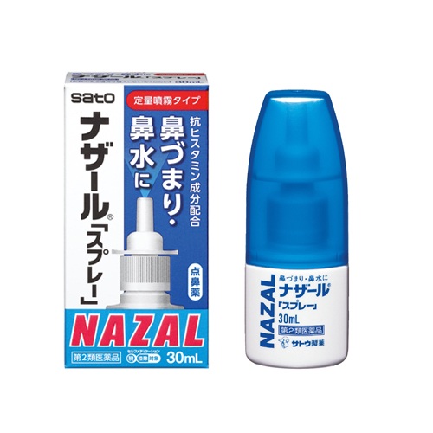

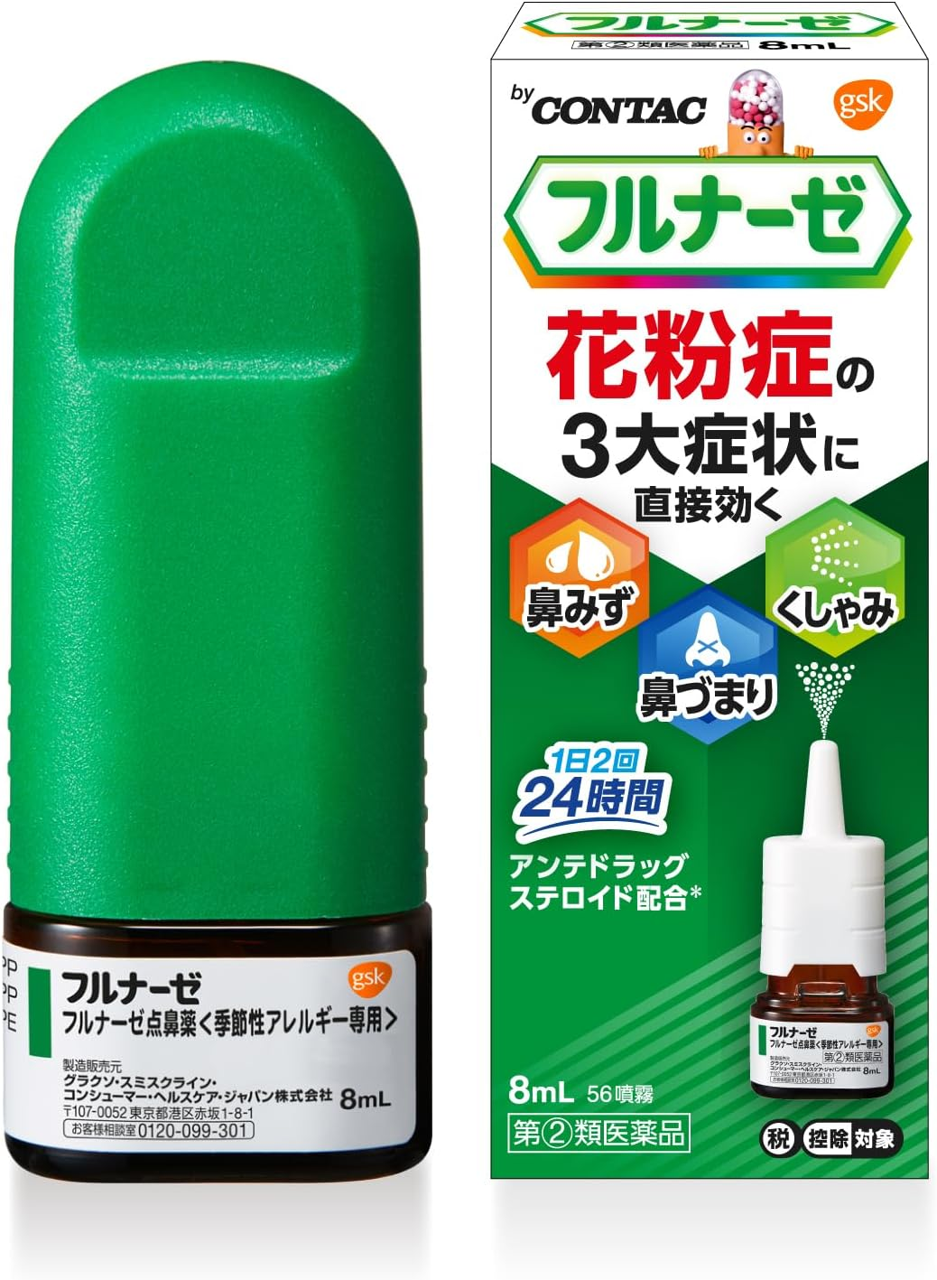

鼻うがい

**ハナノア** 一般医療機器

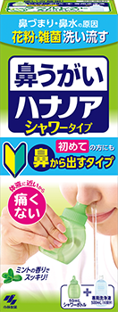

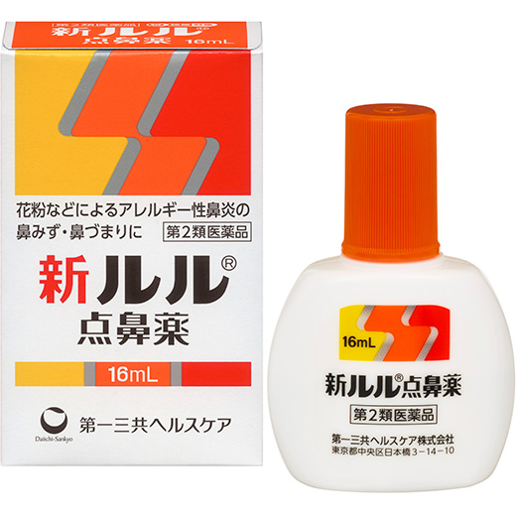

**新ルル点鼻薬**第2類医薬品

* **鼻かぜ（急性鼻炎）との識別**

鼻かぜの初期はくしゃみと水性鼻漏がみられ、季節性アレルギー性鼻炎との識別は難しいです。識別には、目の症状の有無、発熱や咽頭痛の有無、症状の期間、

鼻汁の状態を目安にしてください。

鼻かぜでは、鼻汁は数日で粘膜性になり、症状は１～２週間で治ります。季節性アレルギー性鼻炎は目の症状を伴うことが多く、症状は抗原がある期間続きます。

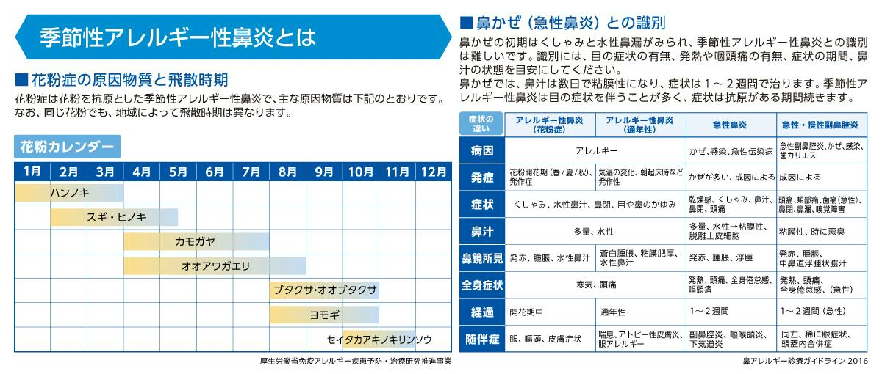

　参考資料：佐藤製薬・グラクソスミスクライン・第一三共ヘルスケア・小林製薬HP



**電子版のお薬手帳『LAGアプリ』が登場！**

**お薬手帳機能以外にも、処方せん予約もできます。**

**家族全員分も登録できて便利です！【薬の説明書付】**